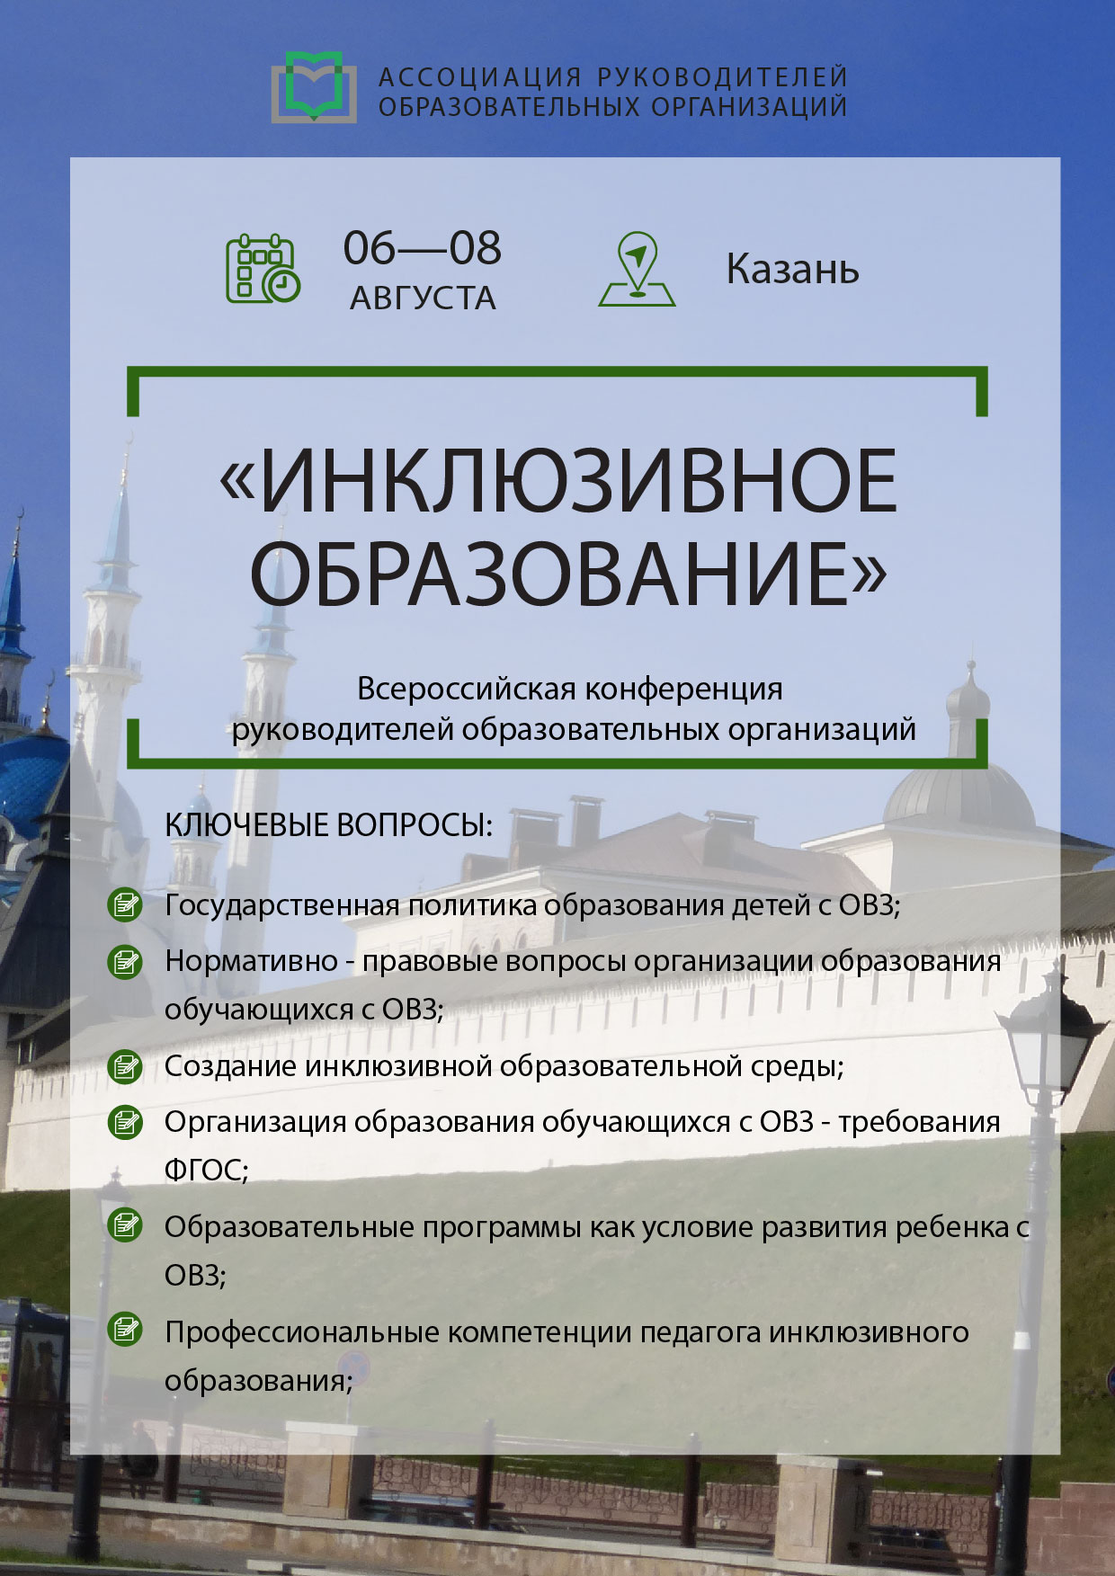

РАСПИСАНИЕ РАБОТЫ КОНФЕРЕНЦИИ
06 августа 2018 г., понедельник, первый день конференции

08:00-10:00 | Регистрация участников
10:00-10:10 | Открытие конференции руководителей образовательных учреждений
10:10-11:30 | Тематическая секция № 1: «Государственная политика образования детей с ОВЗ»  Эксперт: Борисова Наталья Владимировна – координатор по инклюзивному образованию ГБОУ города Москвы «Гимназия №1540»  Ключевые вопросы:  - Государственная политика образования детей с ОВЗ;  - Исторические аспекты инклюзивного образования;  - Реализация права на образование детей с ОВЗ;  - Модели развития инклюзивного образования: опыт стран Европы, Америки, СНГ и регионов России;  - Изменение социального отношения к инклюзивному образованию детей с ограниченными возможностями здоровья в школах.
11:30-11:45 | Кофе брейк*, Перерыв.
11:45-13:15 | Тематическая секция № 2: «Создание инклюзивной образовательной среды»  Эксперт: Самсонова Елена Валентиновна, руководитель Научно-методического центра Института проблем инклюзивного образования МГППУ, канд. психол. наук  Ключевые вопросы:  - Создание инклюзивной образовательной среды в образовательной организации;  - Создание специальных образовательных условий для обучающихся с ОВЗ разных категорий;  - Сетевое взаимодействие для создания инклюзивной образовательной среды.
13:15-14:00 | Обед*, свободное время
14:00-14:20 | Тематическая секция № 3: «Использование возможностей интерактивной песочницы iSandBOX для развития и социальной адаптации детей с ОВЗ»
14:20-15:45 | Проектная сессия «Необходимые ресурсы для развития инклюзивного образования»  Модераторы сессии: Борисова Н.В., Самсонова Е.В.  Ключевые вопросы:  - Анализ ресурсов для развития инклюзивного образования в образовательных организациях с учетом региональной специфики;  - Работа в проектных группах
15:45-16:00 | Перерыв.
16:00-17:30 | Проектная сессия «Необходимые ресурсы для развития инклюзивного образования» (продолжение)  Модераторы сессии: Борисова Н.В., Самсонова Е.В.  Ключевые вопросы:  - Проектирование направлений развития инклюзивного образования в образовательных организациях с учетом региональных ресурсов;  - Определение организационных моделей инклюзивного образования.
07 августа 2018 г., вторник, второй день конференции

10:00-11:30 | Семинар 1: «Нормативно-правовые вопросы организации образования обучающихся с ОВЗ»  Эксперт: Кутепова Елена Николаевна – заместитель директора ФГБНУ «Институт изучения детства, семьи и воспитания РАО», канд. пед. наук  Ключевые вопросы:  - Федеральные государственные образовательные стандарты начального, основного и среднего общего образования об обучении и воспитании обучающихся с ОВЗ;  - 2ФГОС начального общего образования обучающихся с ОВЗ – особенности реализации адаптированных основных образовательных программ для 8 категорий, обучающихся с ОВЗ в условиях инклюзивного и специального (коррекционного) образования;  - ФГОС образования обучающихся с умственной отсталостью – особенности реализации адаптированных основных общеобразовательных программ, обучающихся с умственной отсталостью (интеллектуальными нарушениями) в условиях инклюзивного и специального (коррекционного) образования;  - Обучение на дому обучающихся с ОВЗ: проблемы и решения.
11:30-11:45 | Кофе брейк*, Перерыв.
11:45-13:15 | Семинар 2 (параллельно): «Организация разработки и реализации адаптированных основных образовательных программ, адаптированных образовательных программ и специальных индивидуальных программ развития, обучающихся с ОВЗ в школе»  Эксперт: Борисова Н.В.  Ключевые вопросы:  - Организация инклюзивного образования в образовательной организации. Управленческий аспект;  - Адаптированная образовательная программа как условие индивидуализации обучения, обучающегося с ОВЗ;  - Роль психолого-педагогического консилиума в разработке и реализации адаптированной образовательной программы обучающегося с ОВЗ.
11:45-13:15 | Семинар 2 (параллельно): «Ребенок с ограниченными возможностями здоровья и инвалидностью в детском саду»  Эксперт: Кутепова Е.Н.  Ключевые вопросы:  - Нормативно-правовые вопросы организации обучения и воспитания воспитанников с ОВЗ;  - Организация образования обучающихся с ОВЗ – требования ФГОС дошкольного образования;  - Образовательные программы как условие развития ребенка с ОВЗ;  - Особенности работы педагогического коллектива по реализации адаптированной основной образовательной программы дошкольного образования воспитанников с ОВЗ и инвалидностью;
13:15-14:15 | Обед*, свободное время
14:15-15:45 | Семинар 3 (параллельно): «Организация разработки и реализации адаптированных основных образовательных программ, адаптированных образовательных программ и специальных индивидуальных программ развития, обучающихся с ОВЗ в школе»  Эксперт: Борисова Н.В.  Ключевые вопросы:  - Адаптированные основные образовательные программы НОО обучающихся с ОВЗ (варианты 1 и 2) - особенности реализации;  - Адаптированные основные образовательные программы НОО обучающихся с ОВЗ (варианты 3 и 4) - особенности реализации;  - Адаптированные основные образовательные программы обучающихся с умственной отсталостью (варианты 1 и 2) - особенности реализации.
14:15-15:45 | Семинар 3 (параллельно): «Особенности разработки и реализации адаптированных основных образовательных программ дошкольного образования детей с ОВЗ»  Эксперт: Кутепова Е.Н.  Ключевые вопросы:  - Специальные образовательные условия для детей с ОВЗ и инвалидностью в дошкольной образовательной организации;  - Адаптированная образовательная программа как условие индивидуализации обучения ребенка с ОВЗ;  - Роль психолого-педагогический консилиума в реализации образовательных программ в ДОО.
15:45-16:00 | Перерыв.
16:00-17:30 | Семинар 4: «Профессиональные компетенции педагога инклюзивного образования»  Эксперт: Самсонова Е.В.  Ключевые вопросы:  - Кадровое обеспечение как ключевой аспект инклюзивного образования;  - Инклюзивная практика – чему учить учителей?  - Инструменты формирования инклюзивной компетентности у педагогов образовательных организаций;  - Профессиональная подготовка педагогов к деятельности в условиях инклюзивной дошкольной образовательной организации;  - Взаимодействие с родителями обучающихся как основа организации успешного инклюзивного образования;  - Формирование профессиональной компетентности педагога инклюзивной образовательной организации.
08 августа 2018 г., среда, выездной день конференции*

08:00-08:30 |  | Сбор делегатов в отеле
08:30-10:00 |  | Автобусный трансфер в образовательное учреждение
10:00-15:00 |  | Посещение организации города Казань осуществляющей программы инклюзивного образования  Программа:  - Встреча с руководителем учреждения. Обмен опытом;  - Экскурсия по образовательному учреждению;  - Презентация работы данного учреждения;  - Ответы на вопросы слушателей;  - Неформальное общение с руководителем и сотрудниками учреждения.  Во время встречи для делегатов предусмотрен кофе брейк и обед
15:00-16:00 |  | Автобусный трансфер в отель

По, не зависящим от организационного комитета причинам указанные темы секций, время, вопросы для обсуждения и список докладчиков могут быть изменены.

